Магнитные метаматериалы в однородном поле
Иванов П.А.
Студент
Московский государственный университет имени М.В.Ломоносова,
физический факультет, Москва, Россия
E–mail: palalex67@gmail.com
Метаматериалы состоят из резонансных элементов (метаатомов), размер которых много меньше длины волны падающего электромагнитного излучения. Свойства такой структуры в целом определяются не только характеристиками индивидуальных элементов, но и взаимодействием между ними. Коэффициент взаимодействия элементов может существенно отличаться в зависимости от типа метаатомов и способа их упорядочения. В результате взаимодействия по метаматериалу могут распространяться медленные волны токов, так называемые магнитоиндуктивные волны, определяющие дисперсионные характеристики метаматериалов.
На краях структуры имеет место отражение магнитоиндуктивных волн, образующих стоячие волны на дискретном наборе частот. Чтобы найти моды колебаний системы, нужно определить собственные векторы токов в структуре. Для математического описания линии из элементов на нулевое и места добавляются «виртуальные» невозбужденные элементы, где значение тока полагается равным нулю. Тогда выражение для l-го собственного вектора имеет вид:

В общем случае могут возбуждаться все моды колебаний, но выбирая способ возбуждения структуры можно управлять тем, какие моды будут возбуждаться, а какие - нет. При симметричном возбуждении не могут быть возбуждены антисимметричные моды и наоборот.
На Рис.1а представлены экспериментальные данные для планарной линии из 7 метаатомов. Можно заметить, что при возбуждении центрального элемента локальным полем и возбуждении всей линии однородным полем возбуждаются одни и те же симметричные моды, изображенные на Рис.1б. Наблюдаются четыре резонанса, соответствующие четырем модам колебаний. Наибольшая амплитуда тока при возбуждении однородным полем наблюдается, когда все элементы возбуждаются в фазе, что соответствует верхней моде на Рис.1б.
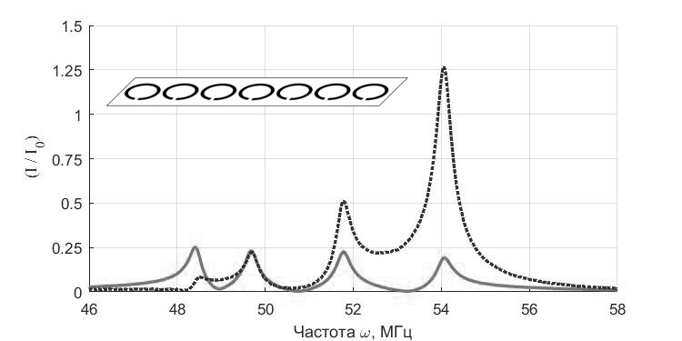  a | 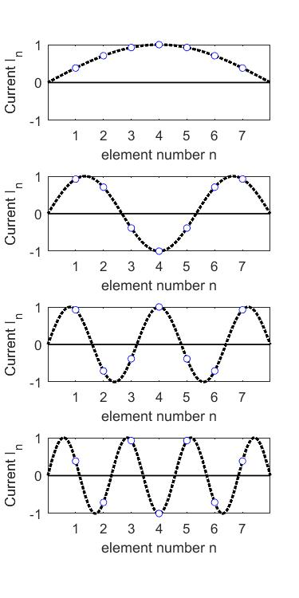  б
Рис. 1. Эспериментальные частотные зависимости нормированных амплитуд токов с четвертого (центрального) элемента планарной линии при возбуждении этого элемента локальным полем (темная пунктирная линия) и при возбуждении всей линии однородным полем (светлая линия) (а). Возбуждаемые моды (б).

В работе было проведено исследование поведения структур разного уровня сложности от двух отдельных метаатомов до двухслойной метаповерхности. Моделирование отклика каждого отдельного образца имеет хорошее сходство с результатами эксперимента.
Литература
1. Solymar L., Shamonina E. Waves in metamaterials. Oxford Univ. Press., Oxford. P. 2009, 213-289.

